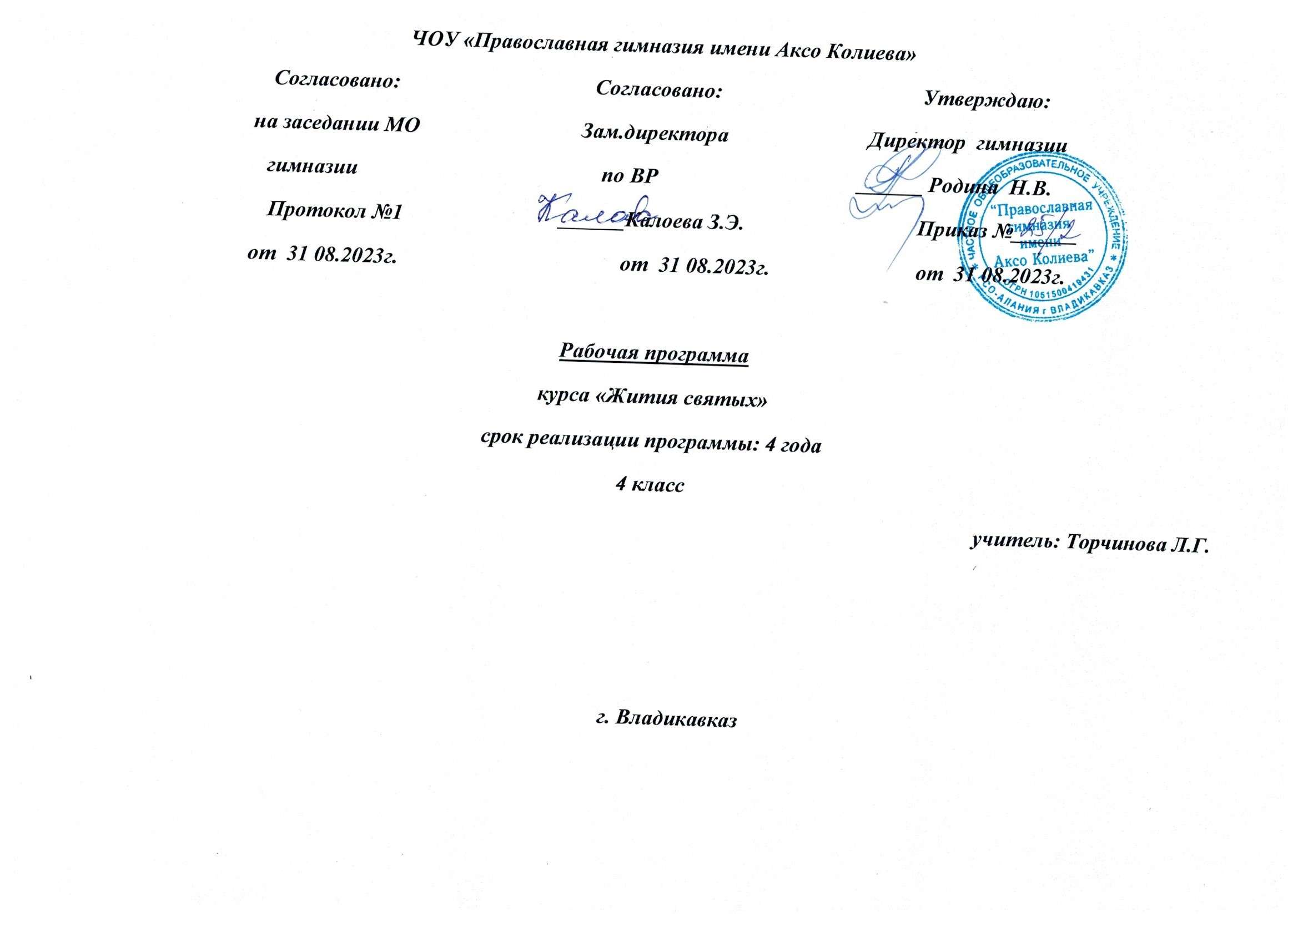

№ |  |  | Тема урока |  | Дата |  |  |  | Методы |  | Оборудование |  | Литература
1. |  |  | Св. равноапост.  царь Константин. |  |  |  |  |  | Рассказ, беседа. |  | Видеопроектор . Презентация. |  | 1.« Моя первая священная история», М.,  Малыш, 1990 г.  2.Ганаго Б. «Детям о слове» Минск. Изд. Белорусского экзархата, 2000г.
2. |  |  | Св. преп.  Сергий Радонежский. |  |  |  |  |  | Рассказ, беседа, описание картины Нестерова «Видение отроку Варфоломею»,  магнитофон |  | Репродукция картины  «Видение отроку Варфоломею», аудиозапись «Благодатный отрок». |  | 1. «Родные святые» М. ИД. «Православный мир», 2010 г.  2. «Наше родное» М, «Паломник»,2005 г.  3. «Я иду на урок в начальную школу». Изд-во  ОПК.стр.154
3. |  |  | Св. преп.  Сергий Радонежский. |  |  |  |  |  | Беседа - «Что ты знаешь о прп. Сергии?»  «Я иду на урок в начальную школу». Изд-во  ОПК.стр.160 |  | Икона преп.  Сергия Радонежского. |  | 1. «Родные святые» М. ИД. «Православный мир», 2010 г.  2. «Жития святых для детей».Р.Балакшин.М. Изд .Сретенского монастыря. 2008 г.
 | 4. |  | Благоверный князь  Дмитрий Донской. |  |  |  |  | Рассказ, беседа, просмотр м/ф «Пересвет и Ослябя», обсуждение. |  |  | Видеопроектор, компьютер. |  | 1.«Жития святых для детей».Р.Балакшин.М. Изд .Сретенского монастыря. 2008 г.
 |  | 5. |  | Святая равноапостольная  княгиня Ольга. |  |  |  |  |  | Рассказ, беседа, прослушивание отрывка из жития,  обсуждение. |  | Икона св. равноапостольной  княгини Ольги. |  | 1.«Наше родное» М, «Паломник»,2005 г. 2.«Жития святых для детей». Р. Балакшин. М. Изд .Сретенского монастыря. 2008 г.
 |  | 6. |  | Святой равноапостольный князь Владимир. |  |  |  |  |  | Рассказ, беседа, прослушивание отрывка из жития,  обсуждение. |  | Икона св. равноапостольного князя Владимира. |  | 1.«Наше родное» М, «Паломник»,2005 г.  2.»Мастера».Н.В.Давыдова  Изд. Дом «Покров».2004 г.
 |  | 7. |  | Преподобный Илья Муромец. |  |  |  |  |  | Рассказ, беседа, прослушивание отрывка из жития,  обсуждение. |  | М/ф Илья Муромец.  Икона прп.Ильи Муромца. |  | 1.«Жития святых для детей».Р.Балакшин.М. Изд .Сретенского монастыря. 2008 г.  2.Святая юность.  Е. Поселянин, М. Лествица 1999г.
 |  | 7. |  | Архистратиг Божий Михаил. |  |  |  |  |  | Беседа, рассказ, отгадывание кроссворда, стихотворение «Ангел-Хранитель» |  | Икона архистратига Михаила, рисунки с изображениями ангелов, стихотворение «Ангел – Хранитель»,  просмотр м/ф «Чудо в  Хонех». |  | 1.Афанасьев «Выше неба голубого». Православные стихи для детей.  2. «Твой Ангел-Хранитель» М. Изд. Отчий дом. 2000 г.
 |  | 8. |  | Святой благоверный князь Александр Невский. |  |  |  |  |  | Игра, рассказ, беседа, анализ стихотворения. |  | Икона св .Александра  Невского, репродукция картины В.Серова «Въезд Александра Невского в Псков после ледового побоища». |  | 1.Снегирев Т.Я. «Я живу в Росии». » М. Изд. Отчий дом. 2000 г.  2. .«Жития святых для детей».Р.Балакшин.М. Изд .Сретенского монастыря. 2008 г.  3. «Я иду на урок в начальную школу». Изд-во  ОПК. стр. 206.
 |  | 9. |  | Святой благоверный князь Даниил Московский. |  |  |  |  |  | Рассказ, беседа, прослушивание отрывка из жития,  обсуждение. |  | Икона святого благоверного князя Даниила Московского. |  | 1.«Жития святых для детей».Р.Балакшин.М. Изд .Сретенского монастыря. 2008 г.
 |  | 10. |  | Святитель Николай Чудотворец. |  |  |  |  |  | Беседа, рассказ. Прослушивание аудиодиска о житие св. Николая. |  | Икона св. Николая Чудотворца, магнитофон. Раскраски |  | - «Родные святые» М,ИД «Правосл. Мир, 2010  2.«Жития святых». М.Лествица 1999  .
 |  | 11. |  | Святитель Николай Чудотворец. |  |  |  |  |  | Беседа, рассказ о чудесах св. Николая |  | Икона св. Николая чудотворца. Магнитофон |  | - «Родные святые» М,ИД «Правосл. Мир, 2010  2.«Я иду на урок в начальную школу». Изд-во  ОПК.стр.248
 |  | 12. |  | Архангел Гавриил |  |  |  |  |  | Беседа, рассказ. Анализ стихотворения. |  | Магнитофон, книга-раскраска «Неисчерпаемый источник чудес». |  | «Святая юность» Е. Поселянин. , М. Лествица 1999г.  «Жития» святых для детей» Р. Балашихин М. И.
 |  | 13. |  | 40 мучеников Севастийскийх. |  |  |  |  |  | Беседа, рассказ. |  | Магнитофон (византийские песнопения). |  | Православный детский календарь на 2012г, стр. 84.
 |  | 14. |  | Святая равноапостольная  Нина. |  |  |  |  |  | Беседа, рассказ. |  | Икона св. равноапостольная Нина. Магнитофон |  | 1.«Жития святых для детей».Р.Балакшин.М. Изд .Сретенского монастыря. 2008 г.  Т.2, стр.100.  2.Календарь аланских святых (февраль).
 |  | 15. |  | Св. блаженная Ксения Петербургская. |  |  |  |  |  | Рассказ, беседа. Выполнение творч. задание см. « Русь Святая в пословицах и поговорках», р.т. ч II  Ртад, 2004 г. стр5 |  | Видеопроектор.  св. блаж. Ксения (фильм) |  | 1.«Родные святые» ИД «Правосл. Мир» М, 2010.
 |  | 16. |  | Св. блаженная  Матрона Московская. |  |  |  |  |  | Рассказ, беседа. Просмотр д/ф «Матушка Матрона». |  | Магнитофон. Видеопроектор. |  | - «Родные святые» М,ИД «Правосл. Мир, 2010.  - «О жизни и чудесах блаженной Матроны».М. Даниловский благо- вестник, 1997.
 |  | 17. |  | Св. Василий Блаженный. |  |  |  |  |  | Рассказ, беседа, просмотр М/ф. «Василий Блаженный». |  | Видеопроектор. |  | - «Родные святые» М,ИД «Правосл. Мир, 2010.  - Календарь аланских святых
 |  | 18. |  | Святые Петр и Феврония. |  |  |  |  |  | Рассказ, беседа, просмотр М/ф. «Петр и Феврония».Выполнение творческого задания |  | Видеопроектор. Икона св. Петра и Февронии |  | «Русь святая в пословицах и поговорках» Р-Д, 2004 г. Журнал «Божий мир»
 |  | 19. |  | Мученик Трифон. |  |  |  |  |  | Беседа, рассказ, чтение жития. |  | Икона св. Тихона. |  | «Жития святых для детей».Р.Балакшин.М. Изд .Сретенского монастыря.
 |  | 20. |  | Равноапостольный  Николай Японский. |  |  |  |  |  | Беседа, рассказ |  | Икона св. равноап. Николая Японского. |  | «Жития святых для детей».Р.Балакшин.М. Изд .Сретенского монастыря.
 |  | 21. |  | Великомученик Феодор Стратилат. |  |  |  |  |  | Беседа, рассказ, чтение жития. |  | Икона св. вмч. Феодора Стратилата. |  | «Жития святых для детей».Р.Балакшин.М. Изд .Сретенского монастыря.
 |  | 22. |  | Святитель Алексий, Митрополит Московский. |  |  |  |  |  | Беседа, рассказ, чтение жития. |  | Икона святителя Алексия Московского. |  | «Жития святых для детей».Р.Балакшин.М. Изд .Сретенского монастыря.
 |  | 23. |  | Священномученик Ермоген, патриарх Московский и всея Руси. |  |  |  |  |  | Беседа, рассказ, чтение жития. |  | Икона св.Ермогена, магнитофон. Раскраски |  | «Жития святых для детей».Р.Балакшин.М. Изд .Сретенского монастыря.
 |  | 24. |  | Святые мученики Вера, Надежда, Любовь. |  |  |  |  |  | Беседа, рассказ |  | Магнитофон.  Песня «Вера, Надежда, любовь» |  | 1.«Житие святых для детей»  2. «Святая юность».  Е. Поселянин, М. Лествица 1999
 |  | 25. |  | Святая благоверная  царица Тамара. |  |  |  |  |  | Беседа, рассказ. Просмотр фильма «Последний приют царицы Тамары». |  | Видеопроектор. |  | 1. «Святая юность».  Е. Поселянин, М. Лествица 1999
 |  | 26. |  | Святая благоверная Мария Ясыня. |  |  |  |  |  | Беседа, рассказ. Просмотр фильма. |  | Видеопроектор. |  | Интернет ресурсы.
 |  | 27. |  | Святой великомученик Феодор Тирон. |  |  |  |  |  | Беседа, рассказ. |  |  |  | Интернет ресурсы.
 |  | 28. |  | Святой мученик Сухий (Баракатра) и его дружина. |  |  |  |  |  | Беседа, рассказ. Выполнение творческого задания. Рисунки. .Календарь аланских святых .
 |  | 29. |  | Святые преподобные Сармат и Алоний.
 |  | 30. |  | Святые преподобномученицы  Великая княгиня Елисавета и инокиня  Варвара. |  |  |  |  |  | Беседа, рассказ. Просмотр фильма о св. преподобномученице Елисавете. |  | Видеопроектор. |  | 1.«Родные святые» М,ИД «Правосл. Мир, 2010  2.«Жития святых». М.Лествица 1999

31. | Святой великомученик Бидзина и мученики Шалва и Елизбар Ксанские. |  | Беседа, рассказ. |  | 1.Календарь аланских святых .  2. Интернет ресурсы.
32. | Святые равноапостольные Кирилл и Мефодий. |  | Беседа, рассказ. Просмотр фильма . | Видеопроектор. | 1.«Родные святые» М,ИД «Правосл. Мир, 2010  2.«Жития святых». М.Лествица 1999
33. | Итоговый урок.

